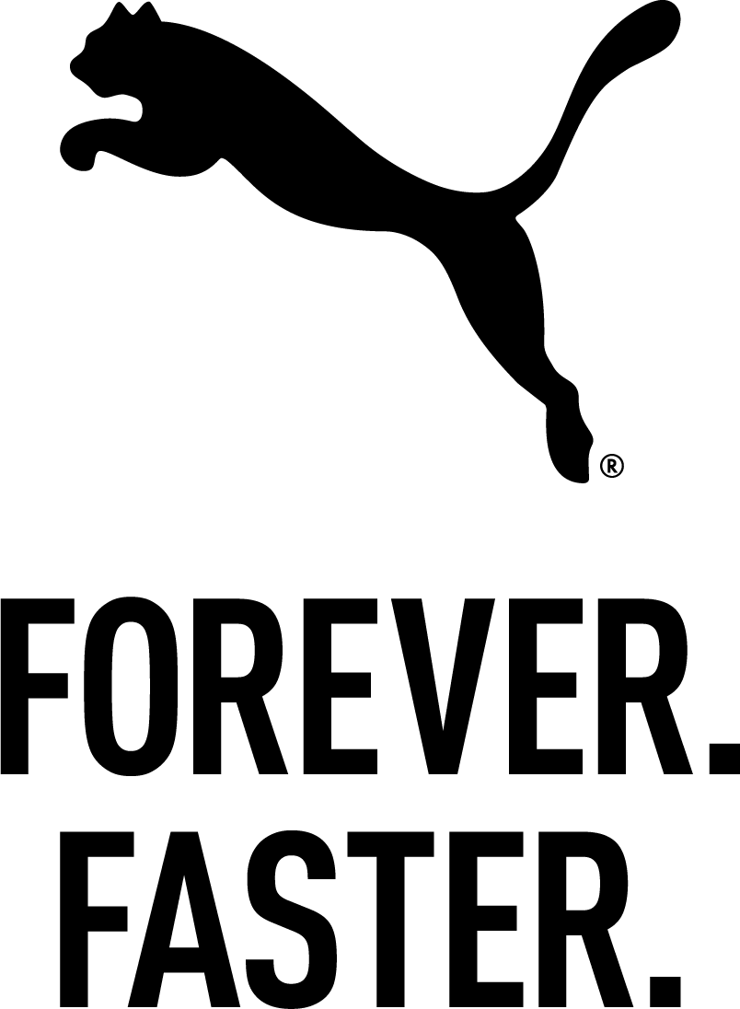
Informacja prasowa

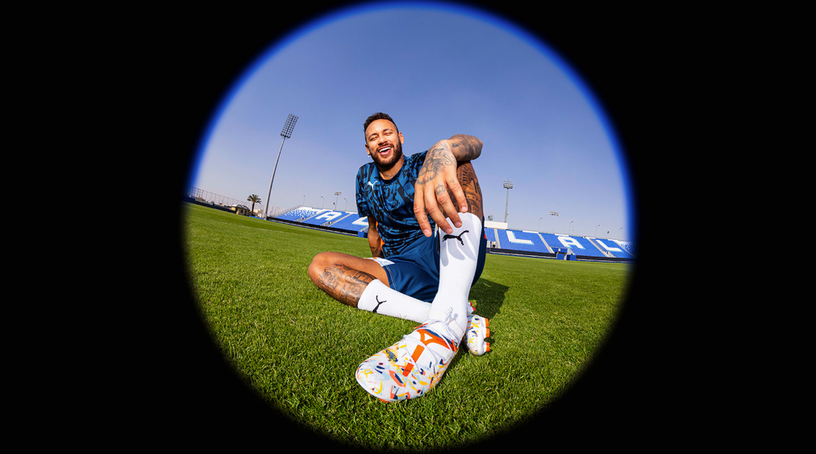

ODBLOKUJ PRZYSZŁOŚĆ DZIĘKI KOLEKCJI NJR CREATIVITY

Warszawa, 15 lutego, 2024 — Globalna marka sportowa PUMA wprowadziła dziś na rynek najnowszą kolekcję NJR Creativity, zainspirowaną kreatywnością zawodników rozgrywających mecze na Brazylijskich ulicach i podwórkach. Kolekcja obejmuje m.in. najnowsze korki FUTURE 7 w wyjątkowej kolorystyce NJR Creativity, a także koszulkę, szorty, spodnie treningowe oraz bluzę. Znajdziemy w niej również akcesoria takie jak plecak, czapkę z daszkiem, nagolenniki, czy piłkę z grafiką.

Niezwykłe umiejętności Neymara Jr. mają swoje korzenie w rozgrywkach ulicznych w brazylijskim Santos. Kolory i grafiki wykorzystane w kolekcji zostały zainspirowane szalonymi ruchami ulicznych piłkarzy. Następnie projekt został rozwinięty w abstrakcyjną sztukę, czerpiącą z surowego stylu piłki nożnej
i geometrycznej architektury inspirowanej graffiti Pixação, co nadało ostateczny charakter kolekcji.

Najnowsza kolekcja NJR Creativity Collection nawiązuje do miejsc, w których Neymar Jr. doskonalił swój styl gry, kreatywność zagrań i różne sposoby na pokonanie obrońcy. Aby uczcić jej premierę, nowa edycja FUTURE 7 NJR Creativity będzie noszona przez zespół wschodzących przyszłych gwiazd, który został wybrany przez Neymara Jr. Do grupy zawodników zaliczają się Johan Bakayoko, Jess Park, Marc Guiu, Jade Le Guilly, Gabriel Veron i Fiamma Benitez.

Korki FUTURE 7 prezentują nową jakość dopasowania i wytrzymałości na boisku. Cholewka buta zrobiona z materiału FUZIONFIT360 umożliwia sportowcom jeszcze większą swobodę ruchów we wszystkich kierunkach, a połączenie różnych grubości i wzorów siateczki zapewnia optymalne wsparcie i komfort
w trakcie gry.

Wyjątkowo rozciągliwy materiał cholewki zapewnia dopasowanie i większą swobodę ruchów,
a technologia PWRPRINT zastosowana w bocznej i środkowej części buta oraz PWRTAPE umieszczona na śródstopiu zapewniają dodatkowe wsparcie i stabilizację podczas gwałtownych zmian kierunku.

Korki FUTURE są wyposażone w tekstury 3D w kluczowych strefach kontaktu z piłką, zapewniając najwyższą kontrolę i precyzję. Zewnętrzna podeszwa Dynamic Motion System, która została zaprojektowana w celu zapewnienia wsparcia i przyczepności w każdych warunkach. Wysokowydajne materiały pozwalają na zwrot energii, przy jednoczesnym zminimalizowaniu wagi.

Kolekcja NJR Creativity jest już dostępna w sklepach PUMA, na stronie PUMA.com i u wybranych partnerów handlowych.

ZDJĘCIA:
NJR Creativity - Zdjęcia produktowe
NJR Creativity - Zdjęcia z Neymarem Jr.

PUMA

PUMA jest jedną z wiodących na rynku marek sportowych, która projektuje i sprzedaje obuwie, odzież oraz akcesoria. Od ponad 75 lat PUMA nieustannie rozwija sport i kulturę, tworząc szybkie produkty dla najszybszych sportowców na świecie. PUMA oferuje wydajne i inspirowane sportem produkty lifestyle’owe w kategoriach takich jak piłka nożna, bieganie i trening, koszykówka, golf i sporty motorowe. PUMA współpracuje ze znanymi projektantami i markami, aby wprowadzić wpływy sportowe do kultury ulicznej i mody. Grupa PUMA jest właścicielem marek PUMA, Cobra Golf i stichd. Firma dystrybuuje swoje produkty w ponad 120 krajach, zatrudnia ponad 20 000 osób na całym świecie, a jej główna siedziba znajduje się w Herzogenaurach w Niemczech.

